TITRE DE LA SEQUENCE : cycle 3 ; classe de CE2
la germination des graines
Objectif général de la séquence : connaître les conditions de germination |  |  |  |  | Domaine : le monde du vivant
Pré requis :
Progression de la séquence:
Séance 1 : comment est composée la graine
Séance 2 : de quoi a besoin la graine pour pousser
Séance3 : mise en place des expériences
Séance 4 : observation au fil des jours des expériences, schéma des plantes
Séance 5 : synthèse des observations des expériences
SEANCE 1 : comment est composée la graine
Connaissances :  Connaître le fonctionnement des organismes vivants |  |  | Capacités :  Savoir :  - émettre des hypothèses  - observer  - valider les hypothèses  - modéliser de façon simple | Attitudes :  - être curieux dans la découverte des causes des phénomènes naturels  - faire preuve d’esprit critique
Matériel :
- graines de haricot :  penser à faire tremper les graines dans l’eau la veille
- coton
- loupe
Durée | Forme de travail | Déroulement de la séance
5’ | Oral collectif | Questionnement du maître : d’où viennent les plantes ?  Comment poussent-elles ?
5’ | Par groupe de deux | Ils doivent rechercher ce qui est à l’origine des pommiers, des haricots
5’/10’ | Oral collectif | Mise en commun  Le maître note sur le tableau les différentes idées pour arriver à la mise en commun :  Les plantes viennent de graines ? mais comment la graine se transforme-t-elle ?  Comment savoir ce qui se passe ?
10’ |  | Les enfants cherchent par deux ce que l’on peut faire : on l’ouvre.  Les enfants observe et font le schéma des deux moitiés.
10’ |  | Mise en commun avec formalisation et schéma à compléter avec les termes de vocabulaire  TRACE ECRITE  Une graine est un être vivant végétal, sec, avec un germe à l’état de vie ralentie, entouré de réserves et protégé par une enveloppe.  Beaucoup de plantes naissent à partir de graines qui germent.  Dans toutes les graines, on trouve une plante miniature, l’embryon, entouré de « sacs» de réserves nutritives (les cotylédons). La germination est la croissance de cet embryon.  photo prise sur acces éducation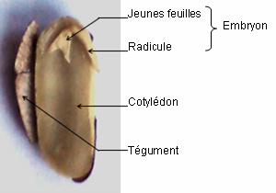

TITRE DE LA SEQUENCE
la germination des graines
Objectif général de la séquence : |  |  |  |  | Domaine : le monde du vivant
Pré requis :
Progression de la séquence:
Séance 1 : comment est composée la graine
Séance 2 : de quoi a besoin la graine pour pousser
Séance3 : mise en place des expériences
Séance 4 : observation au fil des jours des expériences, schéma des plantes
Séance 5 : synthèse des observations des expériences
SEANCE 2 : de quoi a besoin la graine pour pousser
Connaissances :  Connaître le fonctionnement des organismes vivants |  |  | Capacités :  Savoir :  - émettre des hypothèses  - participer à la conception d’un protocole et le mettre en œuvre en utilisant les outils appropriés  - développer les habilités manuelles | Attitudes :  - développer le sens de l’observation  - être curieux dans la découverte des causes des phénomènes naturels  - faire preuve d’esprit critique
Matériel :
- graines de haricot
- pots de yaourt
- boîte à chaussures
- terreau
- coton
- loupe
- feuilles de classeur
Durée | Forme de travail | Déroulement de la séance
5’ | Oral collectif | Questionnement du maître : les graines pour germer ont besoin de quoi ?  Chercher les différents besoins des graines ?
5’ | Par groupe de deux | Les enfants cherchent les besoins des plantes et les notent sur une demi-feuille de classeur
10’ | Oral collectif | Mise en commun  Le maître note les idées des enfants. Amener les enfants, si besoin aux éléments eau, lumière, chaleur.  Il leur demande de trouver la façon de prouver que les graines ont effectivement besoin de ces éléments : arriver à trouver qu’il faut mettre en place des expériences.
5’ /10’ | Par groupe de deux | Les enfants doivent faire le schéma de l’expérience ou des expériences pour arriver à démontrer que les besoins de la graine sont bien ceux que l’on a déterminés.
10’/15’ |  | Mise en commun  Les enfants proposent leurs expériences : il faut arriver à trouver qu’il ne faut changer qu’un critère.  Trois expériences :  N°1 : graine +eau+soleil  N°2 : graine +eau +soleil à l’extérieur (pour le critère chaleur)  N°2 : graine+eau  N°3 : graine +soleil  On peut aussi faire :  - N°5 : une plantation dans une boîte à chaussures avec un trou pour voir que la plante pousse vers le soleil  - N°6 : pousser une graine entre deux bouts de coton pour observer le développement des racines

TITRE DE LA SEQUENCE
la germination des graines
Objectif général de la séquence : |  |  |  |  | Domaine : le monde du vivant
Pré requis :
Progression de la séquence:
Séance 1 : comment est composée la graine
Séance 2 : de quoi a besoin la graine pour pousser
Séance3 : mise en place des expériences
Séance 4 : observation au fil des jours des expériences, schéma des plantes
Séance 5 : synthèse des observations des expériences
SEANCE 3 : mise en place des expériences
Connaissances :  Connaître le fonctionnement des organismes vivants |  |  | Capacités :  Savoir :  - émettre des hypothèses  - participer à la conception d’un protocole et le mettre en œuvre en utilisant les outils appropriés  - développer les habilités manuelles | Attitudes :  - développer le sens de l’observation  - être curieux dans la découverte des causes des phénomènes naturels  - faire preuve d’esprit critique
Matériel :
- graines de haricot
- pots de yaourt
- boîte à chaussures
- terreau
- coton
- loupe
- feuilles de classeur
Durée | Forme de travail | Déroulement de la séance
5’/10’ | Oral collectif | Le maître et les enfants rappellent les expériences à mettre en place. La classe est partagée en 4 ou 5 groupes. Chaque groupe fait les trois expériences.
20’ | Par groupe de deux | Créer les groupes et dans chaque groupe les enfants travaillent par deux pour mettre en place les expériences. Ils font alors le schéma des expériences qu’ils mettent en place (cf fiche 1 d’observation)

FICHE D’OBSERVATION 1

DATE :

Matériel utilisé

Expérience N° | ETAPE 1 | ETAPE 2 | ETAPE 3 | ETAPE 4

TITRE DE LA SEQUENCE
la germination des graines
Objectif général de la séquence : |  |  |  |  | Domaine : le monde du vivant
Pré requis :
Progression de la séquence:
Séance 1 : comment est composée la graine
Séance 2 : de quoi a besoin la graine pour pousser
Séance3 : mise en place des expériences
Séance 4 : observation au fil des jours des expériences, schéma des plantes
Séance 5 : synthèse des observations des expériences
SEANCE 4 : observation au fil des jours des expériences, schéma des plantes
Connaissances :  Connaître le fonctionnement des organismes vivants |  |  | Capacités :  Savoir :  - participer à la conception d’un protocole et le mettre en œuvre en utilisant les outils appropriés  - développer les habilités manuelles | Attitudes :  - développer le sens de l’observation  - être curieux dans la découverte des causes des phénomènes naturels  - faire preuve d’esprit critique
Matériel :
- graines de haricot
- pots de yaourt
- boîte à chaussures
- terreau
- coton
- loupe
- feuilles de classeur
Durée | Forme de travail | Déroulement de la séance
10’ tous les matins | Par groupe | Les enfants vont faire des observations journalières et ne faire des schémas qu’en cas de modification. Ils utilisent alors des fiches d’observation sur lesquelles ils notent la date, font le schéma de l’observation et notent les modifications.  On peut mettre une enfant responsable d’une expérience et il doit rendre compte de ses observations aux autres enfants du groupe.

FICHE D’OBSERVATION 2

Date | Expérience N°1 | Expérience N°2 | Expérience N°3 | Expérience N°4 | Expérience N°5 | Expérience N°6

TITRE DE LA SEQUENCE
la germination des graines
Objectif général de la séquence : |  |  |  |  | Domaine : le monde du vivant
Pré requis :
Progression de la séquence:
Séance 1 : comment est composée la graine
Séance 2 : de quoi a besoin la graine pour pousser
Séance3 : mise en place des expériences
Séance 4 : observation au fil des jours des expériences, schéma des plantes
Séance 5 : synthèse des observations des expériences
SEANCE 5: synthèse des observations des expériences
Connaissances :  Connaître le fonctionnement des organismes vivants |  |  | Capacités :  Savoir :  - participer à la conception d’un protocole et le mettre en œuvre en utilisant les outils appropriés  - savoir valider une hypothèse  - exploiter les résultats d’une recherche (utiliser les langages scientifiques à l’écrit et à l’oral) | Attitudes :  - développer le sens de l’observation  - être curieux dans la découverte des causes des phénomènes naturels  - faire preuve d’esprit critique
Matériel :
- feuilles d’observation
- feuilles de classeur
Durée | Forme de travail | Déroulement de la séance
10’/15’ | Par groupe | Chaque groupe observe son schéma et écrit ses conclusions en répondant à la question : « De quoi la graine a-t-elle besoin pour germer ? »
10’/15 | Oral collectif | Mise en commun : chaque groupe présente les conclusions de ses expériences.  Le maître et les enfants se mettent d’accord sur les besoins des graines :  - il faut de l’eau  - le soleil n’est pas nécessaire pour la germination mais le développement de la plante n’est pas optimal. La couleur de la tige et des feuilles n’est pas verte mais jaune, de plus la plante « file » au bout d’un moment.
15’ |  | Mise en commun avec formalisation et schéma à compléter avec les termes de vocabulaire  TRACE ECRITE  Les besoins de la graine pour germer.  Les graines ont besoin d’eau, de chaleur pour germer.  Les graines n’ont pas besoin de lumière pour germer mais les plantes ont besoin de lumière pour se développer.  Les étapes de germination d’une graine.  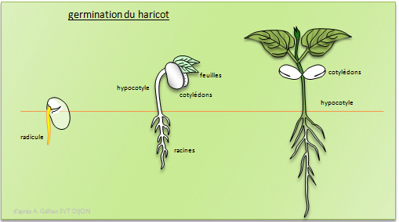schéma pris sur le site sciences.net  Au cours de la germination, l’embryon se développe et devient une nouvelle plante : il se nourrit des réserves qui se trouvent dans les deux cotylédons.  - la première partie à émerger de la plante est la radicule : il se dirige vers le bas  - la tige sort et se dirige vers le haut  - les deux cotylédons se séparent et les deux premières feuilles sortent  - la plante pousse en utilisant les nutriments contenus dans les deux cotylédons : une fois tous les nutriments utilisés, les cotylédons sèchent et tombent  en poussant, la racine se couvre de poils qui permettent de mieux absorber l’eau : ce sont les radicelles.  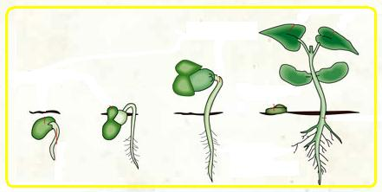

EVALUATION MONDE DU VIVANT

compétences
Connaître le vocabulaire scientifique lié à la germination
Connaître les conditions de germination d’une graine

Complète les schémas
/4
Remets les photos dans l’ordre et complète la photo. /6

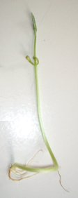 | 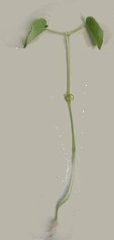
 | B
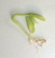 | 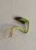
C D

Complète le texte par les mots suivants :
/10
tégument - cotylédons – radicelles – feuilles - radicule - chaleur – embryon - eau -
plante miniature – lumière

La graine est une ………………….………… : on y trouve un …………….. de plante. A l’intérieur, la graine contient deux ………………………………. qui sont protégés par une enveloppe : le ………………………………
Pour germer, une graine a besoin d’ ……………………et de……………………… La …………………… n’est pas indispensable à la germination.
Lorsque la graine germe, le premier élément qui sort de la graine est le …………. , puis, la ……………… pousse. Les cotylédons s’ouvrent et laissent sortir les premières ……………
Au cours du développement de la plante, les racines se couvrent de filaments : les ……………

